Exécution du programme
du mini projet réalisé en C

Présentation
Le programme permet de résoudre un système linéaire à l’aide de la méthode de décomposition LU.

Ce programme met en œuvre une méthode intitulée « élimination de Gauss » qui consiste à calculer un pivot et affecter une soustraction sur des colonnes d’une matrice.

Les calculs effectués sont entre autres des soustractions et des divisions.
A propos des divisions, il est impératif de s’assurer que le programme ne « plante » pas s’il rencontre une division par zéro.

Pour cela, le programme teste avant chaque division que le diviseur soit différent de zéro.
De plus, si le programme rencontre ce type de défaut, cela implique que la décomposition par la méthode LU ne permet pas de résoudre un système linéaire. Ce qui ne veut pas dire qu’il n’y a pas de solution.

L’objectif de ce document est de présenter l’exécution du programme à travers des copies d’écrans.

Pour cela, il a fallu choisir des exemples pour le tester :
- Test #1 : Cas nominal qui correspond à l’exemple fournit dans le sujet
- Test #2 : cas simple dont aucun pivot est 0, permet d’obtenir une vraie décomposition de LU, et permet de vérifier simplement le programme.
- Test #2 : Cas du 1er pivot à 0
- Test #3 : Cas lorsque le pivot deviendra 0 après élimination
- Test #4 : Cas lorsque le dernier pivot est 0

Test #1 – Cas nominal

Pour ce test la matrice A et b sont les suivantes : $A=\left[\begin{matrix}2 & 3 & 1 \\ 4 & 7 & 3 \\ 6 & 18 & 5\end{matrix}\right], b= \left[\begin{matrix}1 \\ 3 \\ 5\end{matrix}\right]$ et la solution est la matrice x suivante $x=\left[\begin{matrix}0 \\ 0 \\ 1\end{matrix}\right]$
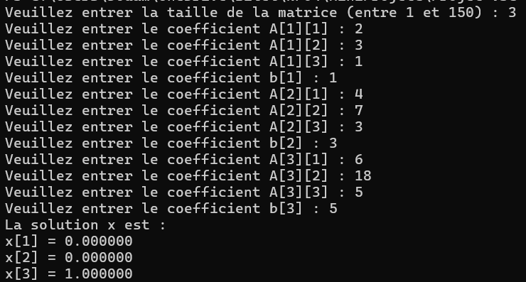
Ci-dessous les matrices L, U et y :
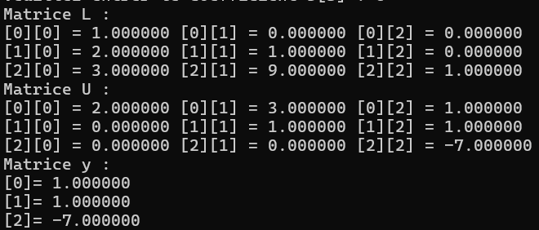

Test #2 – Cas simple
Ce test permet à ce que le programme se déroule sans défaut, c’est-à-dire qu’aucun pivot à 0, qu’il permet une vrais décomposition en L et U et également suffisamment simple pour effectuer les calculs à la main pour s’assurer du résultat.
Pour ce test la matrice A et b sont les suivantes : $A=\left[\begin{matrix}1 & 1 & 1 \\ 2 & 3 & 1 \\ 1 & 2 & 3\end{matrix}\right], b= \left[\begin{matrix}6 \\ 10 \\ 14\end{matrix}\right]$ et la solution est la matrice x suivante $x=\left[\begin{matrix}1 \\ 2 \\ 3\end{matrix}\right]$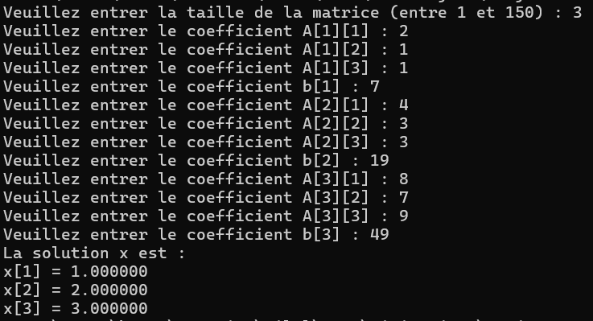
Ci-dessous les matrices L, U et y :
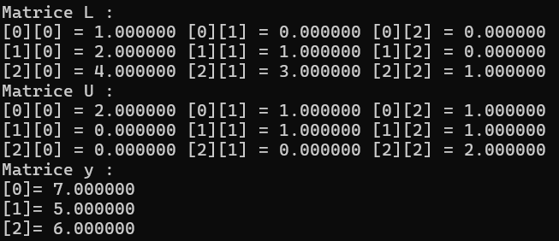

Test#2 – 1er pivot à 0
Pour ce test la matrice A et b sont les suivantes : $A=\left[\begin{matrix}0 & 3 & 1 \\ 4 & 7 & 3 \\ 6 & 18 & 5\end{matrix}\right], b= \left[\begin{matrix}1 \\ 3 \\ 5\end{matrix}\right]$ .
Remarque, le contenu de la matrice b n’a pas d’importance car dans ce cas, le premier pivot correspond à 0 et donc le programme détecte ceci. Il affiche un message d’erreur et indique la position ou se trouve le problème dans la matrice U

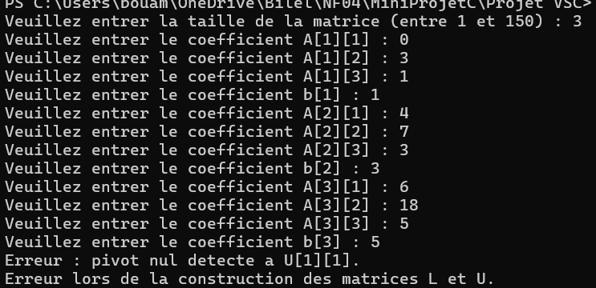

Test#3 – Le 2nd pivot à 0 après élimination
Ce test permet de vérifier le bon fonctionnement du programme lorsque le pivot, par exemple après la 1ère soustraction réalisé, est un pivot à 0.
Pour ce test la matrice A et b sont les suivantes : $A=\left[\begin{matrix}1 & 2 & 3 \\ 2 & 4 & 6 \\ 1 & 1 & 1\end{matrix}\right], b= \left[\begin{matrix}1 \\ 3 \\ 5\end{matrix}\right]$.
Le premier pivot vaudra 1, mais le second vaudra 0.
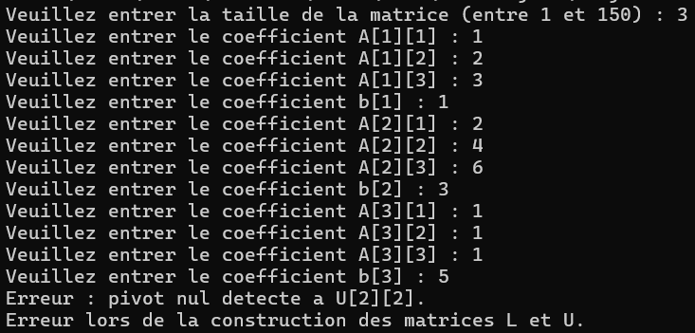

Test #4 – Le dernier pivot à 0
Comme pour le test précédent, ce test est un test au limite.
Il consiste a vérifier le bon déroulement du programme lorsque le dernier pivot calculé est 0.
Pour ce test la matrice A et b sont les suivantes : $A=\left[\begin{matrix}1 & 1 & 1 \\ 2 & 3 & 1 \\ 3 & 4 & 2\end{matrix}\right], b= \left[\begin{matrix}1 \\ 3 \\ 5\end{matrix}\right]$.
Le premier pivot vaudra 1, le second vaudra 1 et enfin le 3^{ième} et dernier vaudra 0.
